**【例8-11】**求函数的极值，并作图。

在MatLab的命令窗口输入如下命令序列：

syms x

f=2.*x.^3-6.*x.^2-18.*x+7;

xmin=fmin('2.*x.^3-6.*x.^2-18.*x+7',-5,5)

x=xmin;

miny3=subs(f)

a31='-2.*x.^3+6.*x.^2+18.*x-7';

xmax=fmin(a31,-5,5)

x=xmax;

maxy3=subs(f)

fplot('2.*x.^3-6.*x.^2-18.*x+7',[-5 5])

grid on

执行结果：

xmin =3.0000 %在x＝3处取极小值

miny3 =-47.0000 %极小值为－47

xmax = -1.0000 %在x＝－1处取极大值

maxy3 =17.0000 ％极大值为17

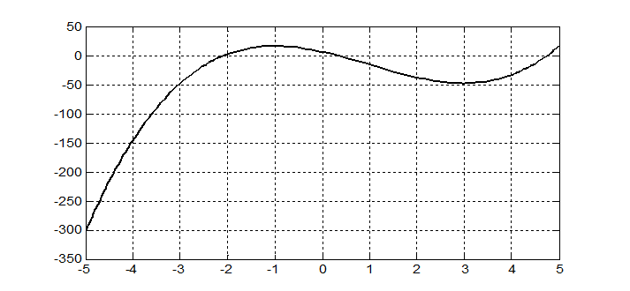

图8-15 的极值图